Келісемін: Бекітемін:
Маңғыстау облысының білім Жеке кәсіпкер:
басқармасының Жаңаөзен қаласы ___________Д. Шакенова
бойынша білім бөлімінің «№9 жалпы «___» _________2023 ж.
білім беретін мектеп» КММ басшысы:
_______________ Базаров Н. Д.
«___» _________2023ж.

Маңғыстау облысының білім басқармасының Жаңаөзен қаласы бойынша білім бөліміне қарасты білім беру ұйымдарында білім алушыларға арналған ас мәзірі

1 апта 1 – күні

1 апта 1 күн | Тағам шығымы,г |  |  | Тағам ингридиенттері | калория,ккал | брутто
Тағам атауы | 6-10 жас | 11-14жас | 15-18жас |  |  | 6-10 жас | 11-14жас | 15-18жас
Шұжық(сорделька сосиска) соуспен | 60 | 80 | 90 | сосиска | 133,9 | 165 | 186 | 208
 |  |  |  | сарымай | 133,9 | 3 | 4 | 4
 |  |  |  | ұн | 133,9 | 15 | 2 | 3
 |  |  |  | томат | 133,9 | 1 | 1 | 1
 |  |  |  | сәбіз | 133,9 | 3 | 4 | 5
 |  |  |  | пияз | 133,9 | 1 | 2 | 3
 |  |  |  | тұз | 133,9 | 1 | 2 | 2
Бытыраңқы қарақұмық | 100гр | 130 | 150 | Қарақұмық | 240 | 48 | 62 | 71
 |  |  |  | сарымай | 240 | 4 | 10 | 10
 |  |  |  | тұз | 240 | 2 | 2 | 2
Какао сүтпен | 200 | 200 | 200 | Какао | 146 | 4 | 4 | 4
 |  |  |  | сүт | 146 | 98 | 98 | 98
 |  |  |  | су | 146 | 108 | 108 | 108
 |  |  |  | қант | 146 | 20 | 20 | 20
Сарымай | 10гр | 10 | 10 | Сарымай | 66,1 | 10гр | 10 | 10
нан | 20 | 35 | 40 | бидай наны | 96 | 20 | 35 | 40
 |  |  |  |  | 682

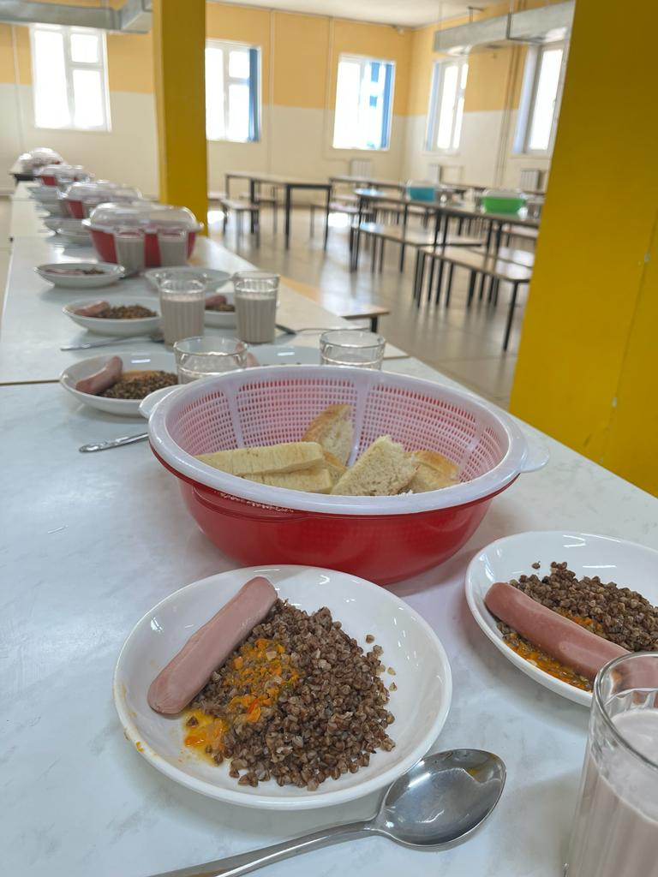

Келісемін: Бекітемін:
Маңғыстау облысының білім Жеке кәсіпкер:
басқармасының Жаңаөзен қаласы ___________Д. Шакенова
бойынша білім бөлімінің «№9 жалпы «___» _________2023 ж.
білім беретін мектеп» КММ басшысы:
_______________ Базаров Н. Д.
«___» _________2023ж.

Маңғыстау облысының білім басқармасының Жаңаөзен қаласы бойынша білім бөліміне қарасты білім беру ұйымдарында білім алушыларға арналған ас мәзірі

2 апта 1 – күні

2 апта 1 күн
Тағам атауы | Тағам шығымы,г |  |  | Тағам ингридиенттері | калория,ккал | брутто
Тағам атауы | 6-10 жас | 11-14жас | 15-18жас |  |  | 6-10 жас | 11-14жас | 15-18жас
Шұжық(сорделька сосиска) соуспен | 60 | 80 | 90 | сосиска | 133,9 | 165 | 186 | 208
 |  |  |  | сарымай | 133,9 | 3 | 4 | 4
 |  |  |  | ұн | 133,9 | 15 | 2 | 3
 |  |  |  | томат | 133,9 | 1 | 1 | 1
 |  |  |  | сәбіз | 133,9 | 3 | 4 | 5
 |  |  |  | пияз | 133,9 | 1 | 2 | 3
 |  |  |  | тұз | 133,9 | 1 | 2 | 2
Қайнатылған макарон | 100гр | 130 | 150 | макарон | 193 | 36 | 47 | 54
 |  |  |  | сарымай | 193 | 12 | 16 | 18
 |  |  |  | тұз | 193 | 1 | 2 | 2
Тәтті шәй | 200 | 200 | 200 | шәй | 61,58 | 2 | 2 | 2
 |  |  |  | қант | 61,58 | 20 | 20 | 20
ара балы | 10гр | 10 | 10 | ара балы стиктағы | 318 | 10гр | 10 | 10
нан | 20 | 35 | 40 | бидай наны | 96 | 20 | 35 | 40
 |  |  |  |  | 802,48

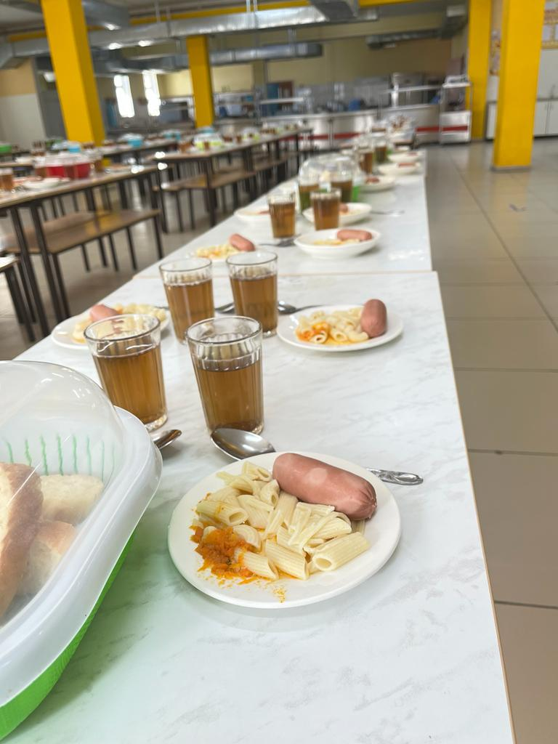

Келісемін: Бекітемін:
Маңғыстау облысының білім Жеке кәсіпкер:
басқармасының Жаңаөзен қаласы ___________Д. Шакенова
бойынша білім бөлімінің «№9 жалпы «___» _________2023 ж.
білім беретін мектеп» КММ басшысы:
_______________ Базаров Н. Д.
«___» _________2023ж.

Маңғыстау облысының білім басқармасының Жаңаөзен қаласы бойынша білім бөліміне қарасты білім беру ұйымдарында білім алушыларға арналған ас мәзірі

1 апта 2 – күні

1 апта 2 күн
Тағам атауы | Тағам шығымы,г |  |  | Тағам ингридиенттері |  | Калория,ккал | брутто
Тағам атауы | 6-10 жас | 11-14жас | 15-18жас |  |  |  | 6-10 жас | 11-14жас | 15-18жас
Құс еті соуспен | 60 | 80 | 90 |  | құс еті | 388 | 165 | 186 | 208
 |  |  |  |  | сарымай | 388 | 3 | 4 | 4
 |  |  |  |  | ұн | 388 | 15 | 2 | 3
 |  |  |  |  | томат | 388 | 1 | 1 | 1
 |  |  |  |  | сәбіз | 388 | 3 | 4 | 5
 |  |  |  |  | пияз | 388 | 1 | 2 | 3
 |  |  |  |  | тұз | 388 | 1 | 2 | 2
Қайнатылған макарон | 100гр | 130 | 150 |  | макарон | 193 | 35 | 46 | 53
 |  |  |  |  | сармай | 193 | 5 | 5 | 5
 |  |  |  |  | тұз | 193 | 1 | 2 | 2
Жеміс сусыны | 200гр | 200 | 200 |  | Кепкен жемістер | 106,26 | 20 | 20 | 20
 |  |  |  |  | қант | 106,26 | 20 | 20 | 20
 |  |  |  |  | лимон қышқылы | 106,26
нан | 20 | 35 | 40 |  | бидай наны | 96 | 20 | 35 | 40
 |  |  |  |  |  | 783,26

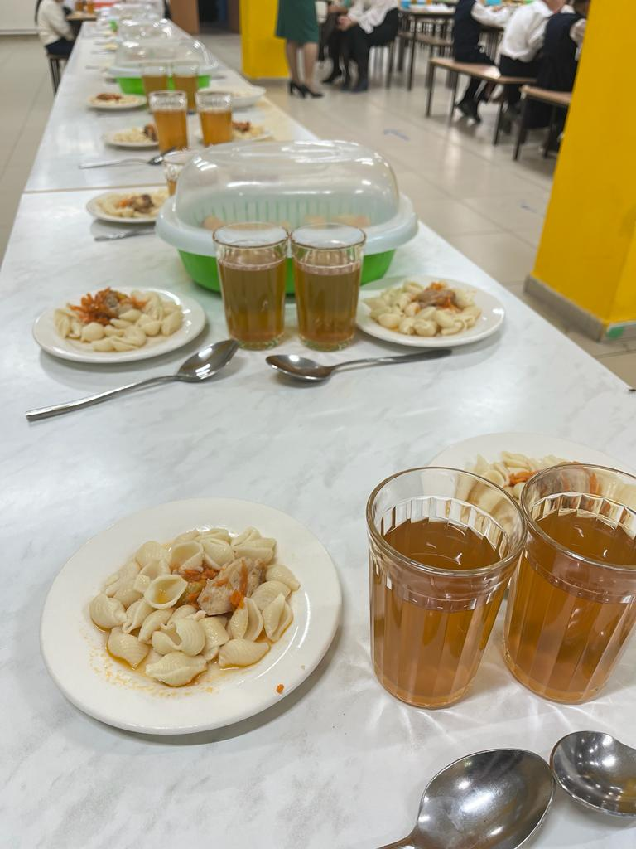

Келісемін: Бекітемін:
Маңғыстау облысының білім Жеке кәсіпкер:
басқармасының Жаңаөзен қаласы ___________Д. Шакенова
бойынша білім бөлімінің «№9 жалпы «___» _________2023 ж.
білім беретін мектеп» КММ басшысы:
_______________ Базаров Н. Д.
«___» _________2023ж.

Маңғыстау облысының білім басқармасының Жаңаөзен қаласы бойынша білім бөліміне қарасты білім беру ұйымдарында білім алушыларға арналған ас мәзірі

1 апта 3 – күні

1 апта 3 күн
Тағам атауы | Тағам шығымы,г |  |  | Тағам ингридиенттері | Калория,ккал | брутто
Тағам атауы | 6-10 жас | 11-14жас | 15-18жас |  |  | 6-10 жас | 11-14жас | 15-18жас
Сиыр етінен асбұршақ сорпасы | 200 | 230 | 250 | Сиыр еті | 177 | 54 | 54 | 54
 |  |  |  | картоп | 177 | 4 | 4,6 | 5
 |  |  |  | асбұршақ | 177 | 16 | 18 | 20
 |  |  |  | пияз | 177 | 8 | 9 | 10
 |  |  |  | сәбіз | 177 | 8 | 9 | 10
 |  |  |  | өсімдік майы | 177 | 4 | 5 | 5
 |  |  |  | тұз | 177 | 0,2 | 0,3 | 0,3
 |  |  |  | сорпа | 177 | 140 | 161 | 175
Тәтті шәй лимонмен | 200 | 200 | 200 | шәй | 63 | 2 | 2 | 2
 |  |  |  | қант | 63 | 20 | 20 | 20
 |  |  |  | лимон | 63 | 8 | 8 | 8
Жас жемістер | 1 дана | 1 дана | 1дана | алма | 99 | 1 дана | 1 дана | 1дана
нан | 20 | 35 | 40 | бидай наны | 96 | 20 | 35 | 40

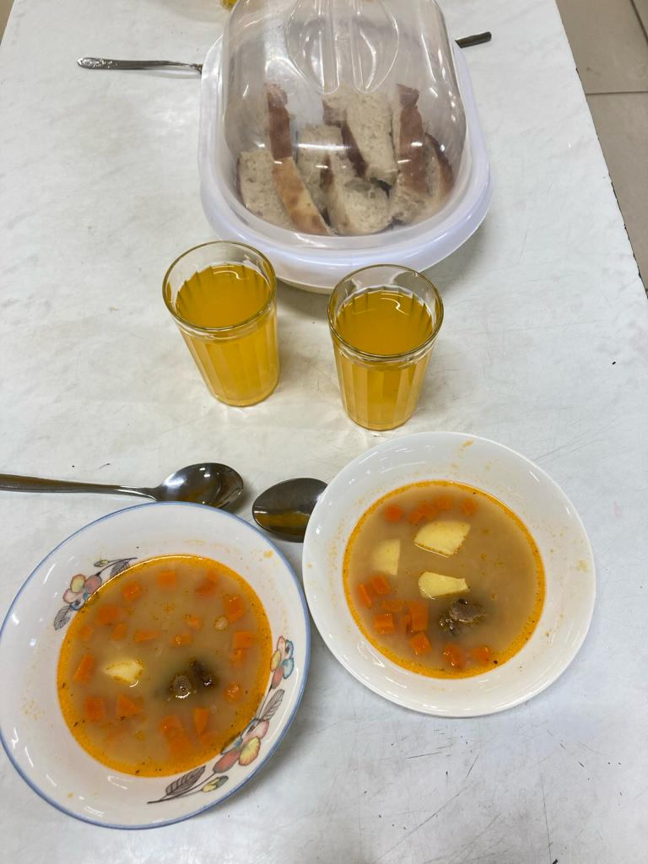

Келісемін: Бекітемін:
Маңғыстау облысының білім Жеке кәсіпкер:
басқармасының Жаңаөзен қаласы ___________Д. Шакенова
бойынша білім бөлімінің «№9 жалпы «___» _________2023 ж.
білім беретін мектеп» КММ басшысы:
_______________ Базаров Н. Д.
«___» _________2023ж.

Маңғыстау облысының білім басқармасының Жаңаөзен қаласы бойынша білім бөліміне қарасты білім беру ұйымдарында білім алушыларға арналған ас мәзірі

2 апта 4 – күні
2 апта 4 күн
Тағам атауы | Тағам шығымы,г |  |  | Тағам ингридиенттері | Калория,ккал | брутто
Тағам атауы | 6-10 жас | 11-14жас | 15-18жас |  |  | 6-10 жас | 11-14жас | 15-18жас
Котлет(биточка,тефтель) | 60 | 80 | 90 | Сиыр еті | 221,18 | 76 | 86 | 96
 |  |  |  | нан | 221,18 | 14 | 16 | 18
 |  |  |  | сүт | 221,18 | 19 | 22 | 25
 |  |  |  | сухари | 221,18 | 8 | 9 | 10
 |  |  |  | соус | 221,18 | 50 | 50 | 50
 |  |  |  | пияз | 221,18 | 17 | 2 | 24
 |  |  |  | сұйық май | 221,18 | 5 | 6 | 7
 |  |  |  | тұз | 221,18 | 1 | 2 | 2
 |  |  |  | сармай |  | 6 | 7 | 8
Бұқтырылған көкөністер | 100гр | 130 | 150 | орамжапырақ | 113 | 33 | 43 | 49
 |  |  |  | сұйық май | 113 | 5 | 6 | 7
 |  |  |  | сәбіз | 113 | 28 | 36 | 42
 |  |  |  | пияз | 113 | 9 | 11 | 14
 |  |  |  | томат | 113 | 5 | 6 | 7
 |  |  |  | картофель | 113 | 52 | 68 | 78
 |  |  |  | сарымай | 113 | 4 | 5 | 6
 |  |  |  | тұз | 113 | 1,2 | 2 | 2
Жеміс сусыны | 200гр | 200 | 200 | Кепкен жемістер | 106,26 | 20 | 20 | 20
 |  |  |  | қант | 106,26 | 20 | 20 | 20
 |  |  |  | лимон қышқылы | 106,26 | 0,001 | 0,001 | 0,001
нан | 20 | 35 | 40 | бидай наны | 96 | 20 | 35 | 40
 |  |  |  |  | 536,44

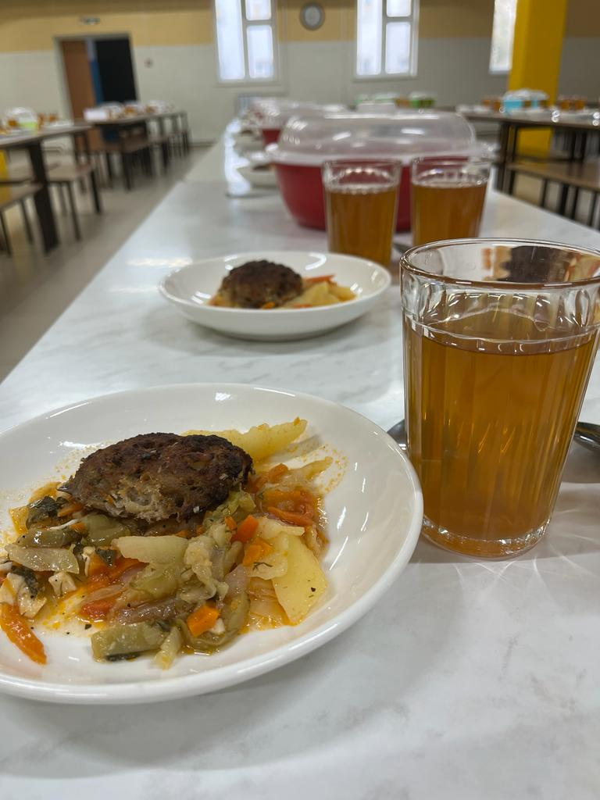

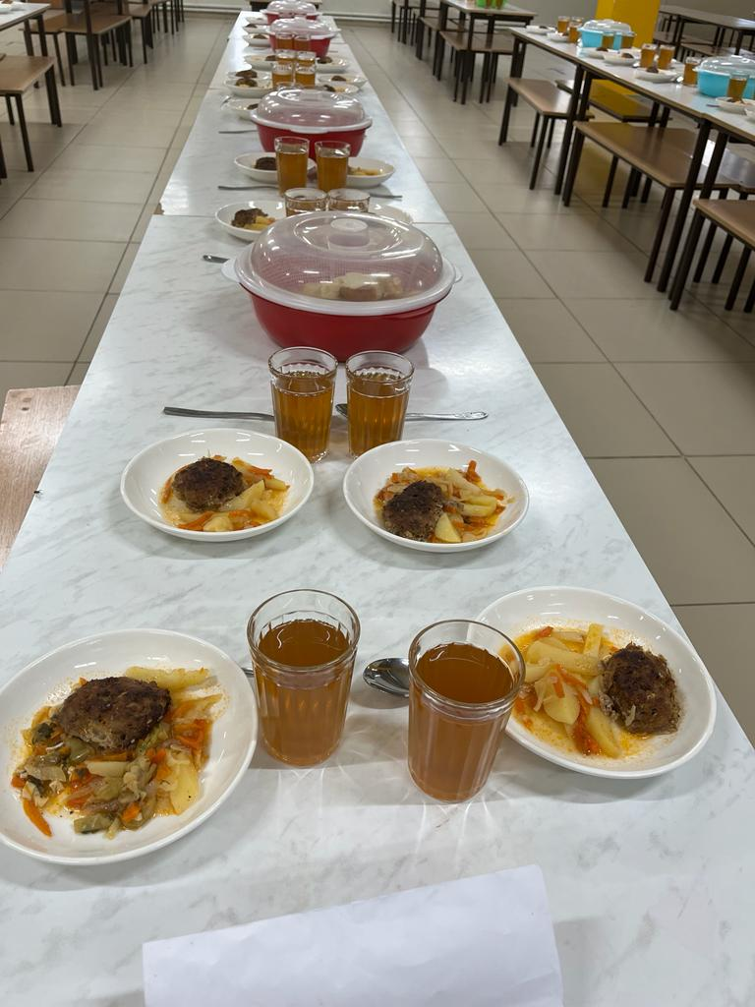

Келісемін: Бекітемін:
Маңғыстау облысының білім Жеке кәсіпкер:
басқармасының Жаңаөзен қаласы ___________Д. Шакенова
бойынша білім бөлімінің «№9 жалпы «___» _________2023 ж.
білім беретін мектеп» КММ басшысы:
_______________ Базаров Н. Д.
«___» _________2023ж.

Маңғыстау облысының білім басқармасының Жаңаөзен қаласы бойынша білім бөліміне қарасты білім беру ұйымдарында білім алушыларға арналған ас мәзірі

1 апта 4 – күні

1 апта 4 күн
Тағам атауы | Тағам шығымы,г |  |  | Тағам ингридиенттері | Калория,ккал | брутто
Тағам атауы | 6-10 жас | 11-14жас | 15-18жас |  |  | 6-10 жас | 11-14жас | 15-18жас
Сәбіз салаты | 60 | 80 | 100 | сәбіз | 106 | 64 | 86 | 108
 |  |  |  | қант | 106 | 4 | 5 | 6
 |  |  |  | сұйық май | 106 | 6 | 89 | 10
 |  |  |  | тұз | 106 | 1 | 2 | 2
Сиыр етінен палау | 200 | 230 | 250 | Сиыр еті | 379 | 107 | 107 | 107
 |  |  |  | күріш | 379 | 51 | 61 | 68
 |  |  |  | өсімдік майы | 379 | 8 | 10 | 11
 |  |  |  | пияз | 379 | 9 | 11 | 12
 |  |  |  | сәбіз | 379 | 14 | 17 | 19
 |  |  |  | томат | 379 | 16 | 19 | 21
 |  |  |  | тұз | 379 | 1 | 1 | 2
кисель | 200 | 200 | 200 | кисель концентраты | 75,4 | 24 | 24 | 24
 |  |  |  | қант | 75,4 | 10 | 10 | 10
нан | 20 | 35 | 40 | бидай наны | 96 | 20 | 35 | 40
 |  |  |  |  | 656,4

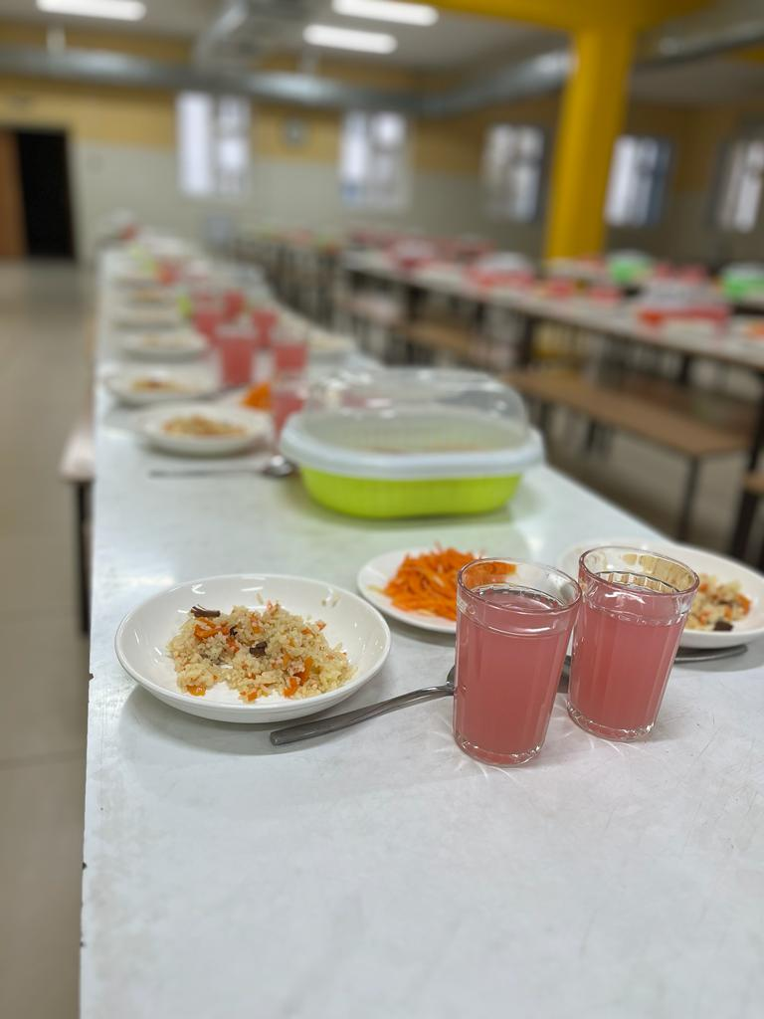

Келісемін: Бекітемін:
Маңғыстау облысының білім Жеке кәсіпкер:
басқармасының Жаңаөзен қаласы ___________Д. Шакенова
бойынша білім бөлімінің «№9 жалпы «___» _________2023 ж.
білім беретін мектеп» КММ басшысы:
_______________ Базаров Н. Д.
«___» _________2023ж.

Маңғыстау облысының білім басқармасының Жаңаөзен қаласы бойынша білім бөліміне қарасты білім беру ұйымдарында білім алушыларға арналған ас мәзірі

2 апта 5 – күні

2 апта 5 күн
Тағам атауы | Тағам шығымы,г |  |  | Тағам ингридиенттері | Калория,ккал | брутто
Тағам атауы | 6-10 жас | 11-14жас | 15-18жас |  |  | 6-10 жас | 11-14жас | 15-18жас
Сиыр етінен борщ | 200 | 230 | 250 | сиыр еті | 132,68 | 54 | 54 | 54
 |  |  |  | қызылша | 132,68 | 20 | 23 | 28
 |  |  |  | картоп | 132,68 | 10 | 15 | 18
 |  |  |  | орамжапырақ | 132,68 | 23 | 26 | 28
 |  |  |  | томат | 132,68 | 5 | 6 | 7
 |  |  |  | сәбіз | 132,68 | 8 | 9 | 10
 |  |  |  | пияз | 132,68 | 7 | 8 | 9
 |  |  |  | тұз | 132,68 | 1,5 | 2 | 2
 |  |  |  | өсімдік майы | 132,68 | 3 | 3 | 3
 |  |  |  | қант | 132,68 | 1,5 | 2 | 2
 |  |  |  | сорпа | 132,68 | 120 | 138 | 150
Тәтті шәй лимонмен | 200 | 200 | 200 | шәй | 63 | 2 | 2 | 2
 |  |  |  | қант | 63 | 20 | 20 | 20
 |  |  |  | лимон | 63 | 8 | 8 | 8
Пряник(коржик,печенье) | 30 | 35 | 40 | Пряник(коржик,печенье) | 87 | 30 | 35 | 40
нан | 20 | 35 | 40 | бидай наны | 96 | 20 | 35 | 40
 |  |  |  |  | 378,68

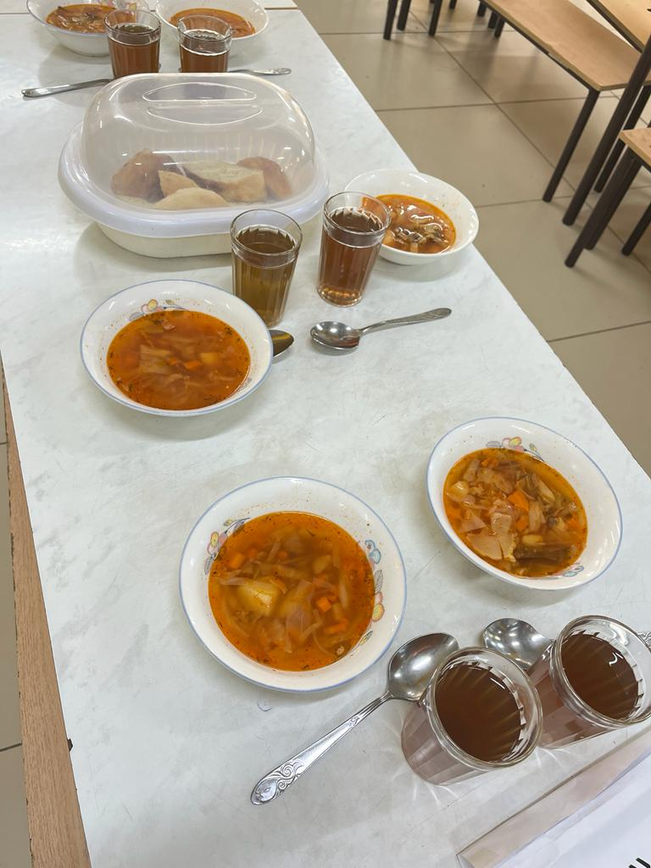
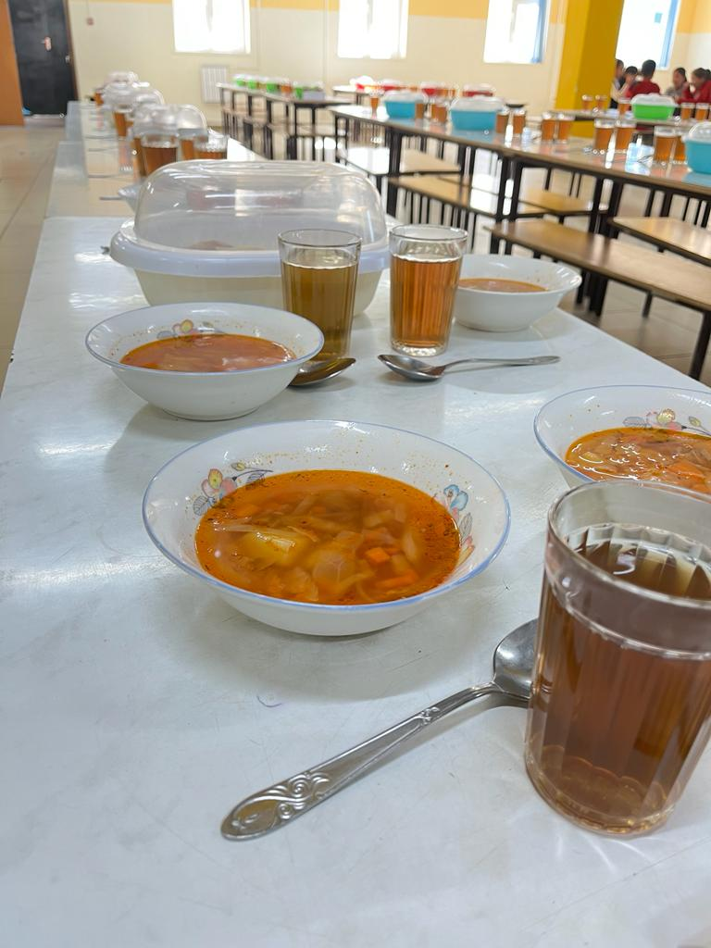
Келісемін: Бекітемін:
Маңғыстау облысының білім Жеке кәсіпкер:
басқармасының Жаңаөзен қаласы ___________Д. Шакенова
бойынша білім бөлімінің «№9 жалпы «___» _________2023 ж.
білім беретін мектеп» КММ басшысы:
_______________ Базаров Н. Д.
«___» _________2023ж.

Маңғыстау облысының білім басқармасының Жаңаөзен қаласы бойынша білім бөліміне қарасты білім беру ұйымдарында білім алушыларға арналған ас мәзірі

1 апта 5 – күні

1 апта 5 күн
Тағам атауы | Тағам шығымы,г |  |  | Тағам ингридиенттері | Калория,ккал | брутто
Тағам атауы | 6-10 жас | 11-14жас | 15-18жас |  |  | 6-10 жас | 11-14жас | 15-18жас
Тауық етінен лапша сорпасы | 200 | 230 | 100 | тауық еті | 212 | 52 | 52 | 52
 |  |  |  | картоп | 212 | 53 | 61 | 66
 |  |  |  | макарон(лапша,рожки) | 212 | 16 | 18 | 20
 |  |  |  | томат | 212 | 3 | 3 | 3
 |  |  |  | сәбіз | 212 | 11 | 13 | 14
 |  |  |  | пияз | 212 | 9 | 1 | 11
 |  |  |  | өсімдік майы | 212 | 4 | 5 | 5
 |  |  |  | сорпа | 212 | 191 | 220 | 240
Тәтті бөлке | 60 | 70 | 80 | Ұн | 198 | 50 | 55 | 60
 |  |  |  | қант | 198 | 6 | 7 | 8
 |  |  |  | сарымай | 198 | 1 | 1 | 2
 |  |  |  | жұмыртқа | 198 | 2 | 2 | 3
 |  |  |  | дрожжи | 198 | 0,1 | 0,1 | 0,1
 |  |  |  | тұз | 198 | 0,3 | 0,4 | 0,5
 |  |  |  | сүт | 198 | 18 | 20 | 22
 |  |  |  | сұйық май | 198 | 0,4 | 0,4 | 0,5
Айран (Кефир) | 200 | 200 | 200 | кефир | 100 | 200 | 200 | 200
нан | 20 | 35 | 40 | бидай наны | 96 | 20 | 35 | 40
 |  |  |  |  | 606

